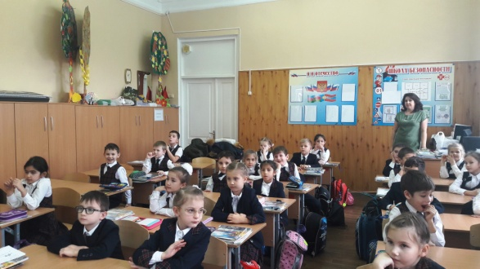
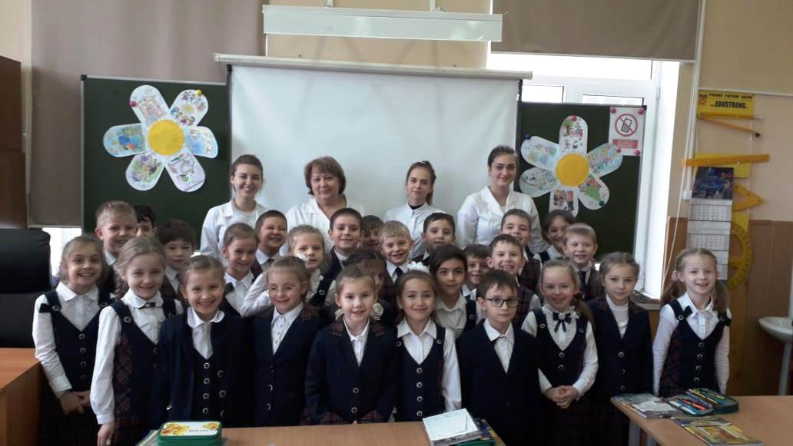
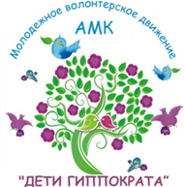
В рамках реализации проектов «По зову сердца» и «Азбука здоровья» 17.12.2018 г. совместно с преподавателем Шефер Инной Эдуардовной студентами ГБПОУ «Армавирский медицинский колледж», группы 3 МС Черновой Юлией, Пучковой Алиной и Толопченко Ангелиной был проведен классный час «Добро пожаловать в страну Здоровячков!» в 1 «Б» классе МБОУ гимназии № 1, классный руководитель: Алексеева Ольга Юрьевна.
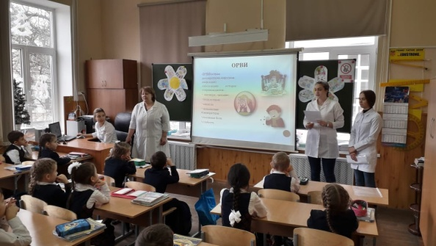
При встрече люди издревле желали друг другу здоровья: «Здравствуйте, доброго здоровья!», «Как ваше драгоценное здоровье?!» А что такое здоровье?
Ответы детей были разные. Здоровье - это отсутствие болезней. Это наше богатство. Это значит, что ничего не болит, и у тебя хорошее настроение...
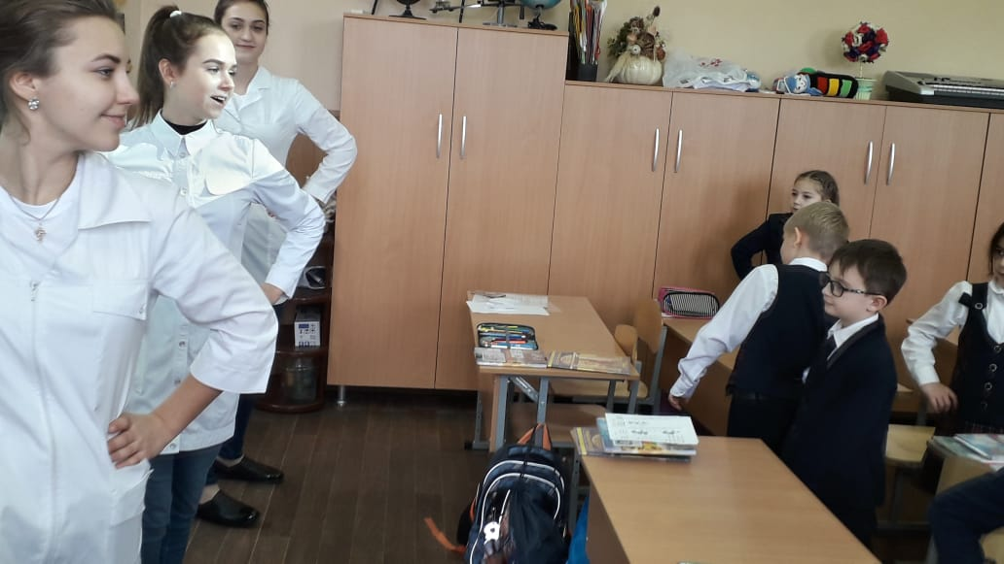
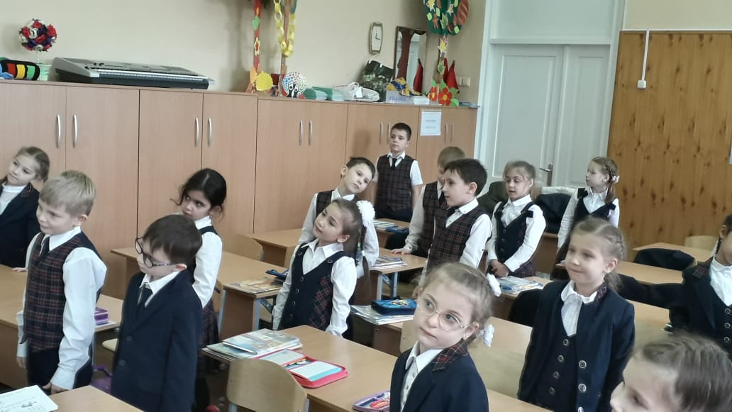
Уже давно установлено, что за здоровьем надо следить со школьной скамьи. Почему со школьной скамьи? Давайте разберёмся. Забота о здоровье маленьких детей целиком и полностью лежит на их родителях. Именно они решают, что есть и пить их чадам, сколько гулять, как одеваться и так далее. Как только ребёнок попадает в школу, начинается его постепенное взросление, что совсем недавно было полностью запрещено, становится доступным. Жевательные резинки, чипсы, сухарики, кола. Добавим сюда телевизор и компьютер, которые заменили некогда популярные подвижные игры и в результате получим сидящего большую часть дня, жующего, стучащего по клавиатуре гомо сапиенса, то есть человека разумного.
Вместе с ребятами попробовали разобраться, как в современном мире не потерять, сохранить и приумножить своё здоровье. Какие факторы влияют на здоровье современного школьника.
Ребята узнали, какие компоненты включает в себя понятие «здоровый образ жизни школьника». Это: правильное питание, занятие физическими упражнениями, соблюдение режима дня.
Сегодня медики утверждают, что наше здоровье зависит от нашего образа жизни: наших привычек, от наших усилий по его укреплению. Надо запомнить, что правильное выполнение режима, чередование физических нагрузок и отдыха необходимо. Они улучшают работоспособность, приучают к аккуратности, дисциплинируют человека, укрепляют его здоровье,
ПОЭТОМУ: «ДОБРО ПОЖАЛОВАТЬ В СТРАНУ ЗДОРОВЯЧКОВ!»

